Отчёт по лабораторной работе 16
Настройка VPN
Гафоров Нурмухаммад
Содержание

1 Введение

1.1 Цель работы
Получение навыков настройки VPN-туннеля через незащищённое Интернетсоединение.

2 Ход выполнения
В Packet Tracer был открыт проект с общей моделью сети. В рабочей области размещено оборудование сети Университета г. Пиза, провайдерские узлы и удалённые площадки, с которыми должна быть организована связь. Для сегмента Университета г. Пиза были использованы маршрутизатор 2811, коммутатор 2960-24TT, оконечное устройство PC-PT и промежуточное устройство связи Repeater-PT.
На логической схеме устройства получили имена в соответствии с принятой схемой обозначений:
- маршрутизатор — pisa-unipi-ngaforov-gw-1;
- коммутатор — pisa-unipi-ngaforov-sw-1;
- промежуточное устройство связи — pisa-unipi-ngaforov-mc-1;
- рабочая станция — pisa-unipi-ngaforov-pc-1.
Рабочая станция была подключена к коммутатору, коммутатор соединён с маршрутизатором, а маршрутизатор через промежуточное устройство подключён к внешней сети. В общей топологии также присутствуют другие филиалы и серверные сегменты, необходимые для моделирования обмена между удалёнными сетями.
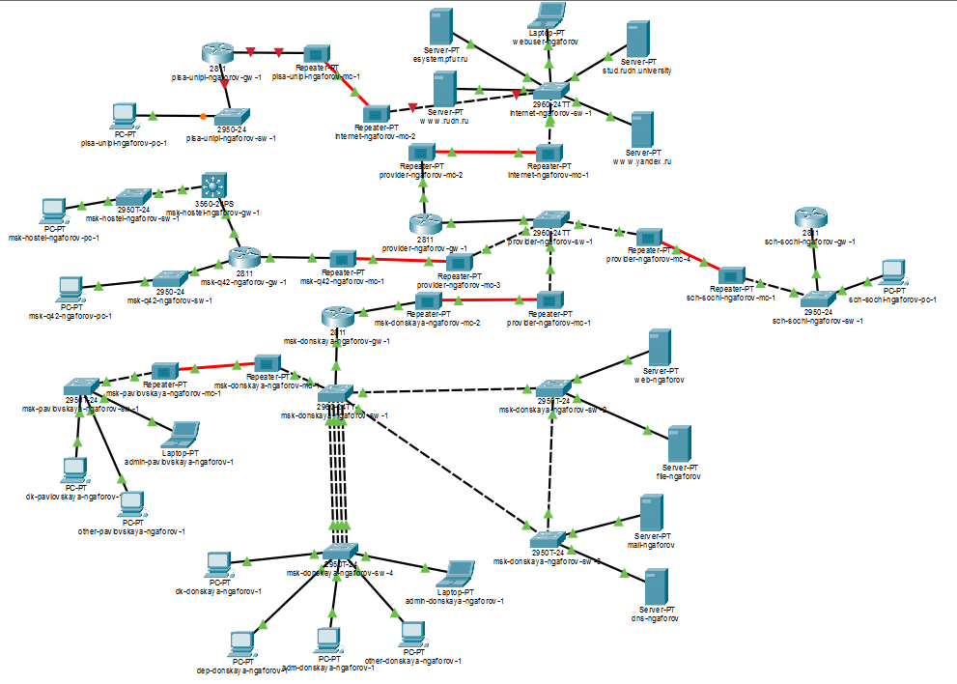
Рис. 1: Общая логическая топология проекта
Далее была выполнена работа в физической области проекта. В физической рабочей области создан город Pisa, а внутри него размещено здание University of Pisa. Оборудование, относящееся к сети Университета г. Пиза, было перемещено в соответствующее физическое расположение. На карте также отображены удалённые города и линии связи между площадками.
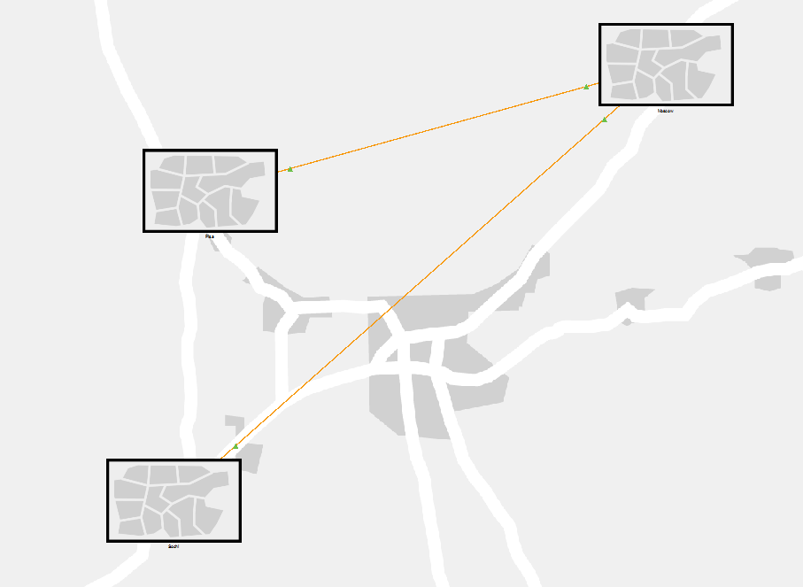
Рис. 2: Физическая рабочая область проекта: города и связи между площадками
После перехода внутрь здания Университета г. Пиза было проверено размещение оборудования в стойке. В стойке находятся маршрутизатор pisa-unipi-ngaforov-gw-1, коммутатор pisa-unipi-ngaforov-sw-1, устройство pisa-unipi-ngaforov-mc-1 и блок питания Power Distribution Device2. Соединения между устройствами соответствуют логической схеме: маршрутизатор связан с коммутатором, коммутатор подключён к промежуточному устройству, а кабельная разводка отображается в физическом представлении.
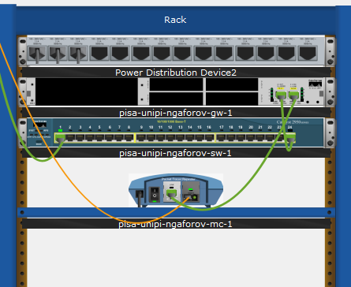
Рис. 3: Размещение оборудования Университета г. Пиза в стойке
Затем была выполнена первоначальная настройка маршрутизатора pisa-unipi-ngaforov-gw-1. В CLI был включён привилегированный режим, затем выполнен переход в режим глобальной конфигурации. Для устройства задано имя:
- hostname pisa-unipi-ngaforov-gw-1
Для удалённого доступа были настроены линии VTY 0 4. На них был установлен пароль cisco и включена проверка входа командой login. Затем была настроена консольная линия console 0 с тем же паролем. Для защиты привилегированного режима задан пароль:
- enable secret cisco
Для подготовки SSH-доступа были указаны доменное имя и локальный пользователь:
- ip domain-name unipi.edu
- username admin privilege 1 secret cisco
После этого была выполнена генерация RSA-ключей командой crypto key generate rsa. Устройство сгенерировало ключи размером 512 бит. В выводе появилось сообщение о том, что для SSH версии 2 требуется размер ключа не менее 768 бит, поэтому была активирована версия SSHv1.5.
После генерации ключей для линий VTY был включён вход по локальной базе пользователей и разрешён доступ по SSH:
- line vty 0 4
- login local
- transport input ssh
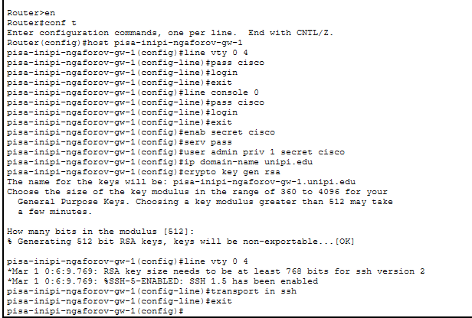
Рис. 4: Первоначальная настройка маршрутизатора Университета г. Пиза
Аналогичная первоначальная настройка была выполнена на коммутаторе pisa-unipi-ngaforov-sw-1. В CLI был задан hostname устройства, настроены пароли для линий VTY 0 4 и console 0, включён пароль привилегированного режима enable secret cisco, указано доменное имя unipi.edu, создан локальный пользователь admin и выполнена генерация RSA-ключей.
На линиях VTY был включён вход через локальную базу пользователей и разрешён SSH-доступ:
- line vty 0 4
- login local
- transport input ssh
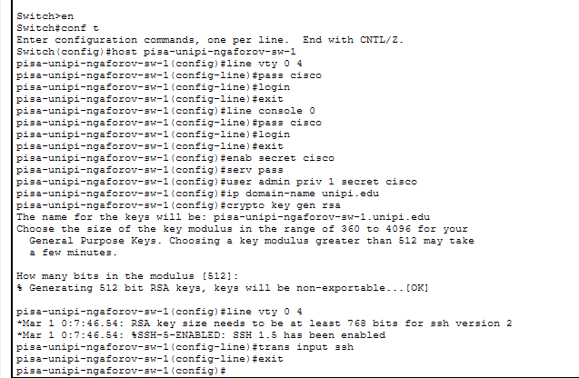
Рис. 5: Первоначальная настройка коммутатора Университета г. Пиза
После базовой настройки была выполнена настройка интерфейсов маршрутизатора pisa-unipi-ngaforov-gw-1. Физический интерфейс FastEthernet0/0, соединённый с коммутатором, был включён командой no shutdown.
На этом интерфейсе был создан подынтерфейс FastEthernet0/0.401, предназначенный для работы с VLAN 401. Для подынтерфейса была включена инкапсуляция IEEE 802.1Q:
- interface FastEthernet0/0.401
- encapsulation dot1Q 401
Подынтерфейсу был назначен IP-адрес шлюза локальной сети Университета г. Пиза:
- ip address 10.131.0.1 255.255.255.0
- description unipi-main
Далее был настроен внешний интерфейс FastEthernet0/1, через который маршрутизатор подключается к интернет-сегменту. Интерфейс был включён, получил IP-адрес 192.0.2.20/24 и описание internet:
- interface FastEthernet0/1
- no shutdown
- ip address 192.0.2.20 255.255.255.0
- description internet
Для выхода во внешнюю сеть был добавлен маршрут по умолчанию через шлюз 192.0.2.1:
- ip route 0.0.0.0 0.0.0.0 192.0.2.1
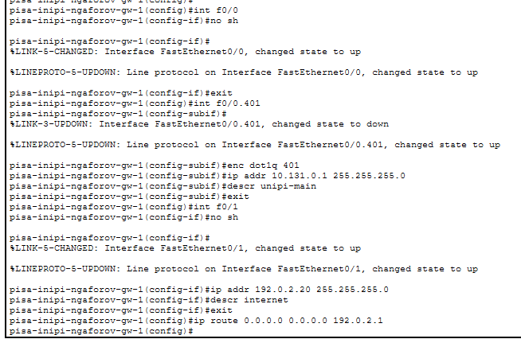
Рис. 6: Настройка интерфейсов маршрутизатора pisa-unipi-ngaforov-gw-1
Затем была настроена коммутационная часть сети Университета г. Пиза. На коммутаторе pisa-unipi-ngaforov-sw-1 интерфейс FastEthernet0/24, соединённый с маршрутизатором, был переведён в режим trunk:
- interface FastEthernet0/24
- switchport mode trunk
Порт FastEthernet0/1, к которому подключена рабочая станция, был настроен как access-порт VLAN 401:
- interface FastEthernet0/1
- switchport mode access
- switchport access vlan 401
Поскольку VLAN 401 ещё не существовал, коммутатор создал его при назначении access-порта. После этого VLAN был настроен вручную и получил имя:
- vlan 401
- name unipi-main
Для управления коммутатором был настроен интерфейс Vlan401. Интерфейс был включён командой no shutdown. После завершения настройки конфигурация была сохранена в энергонезависимую память командой write memory.
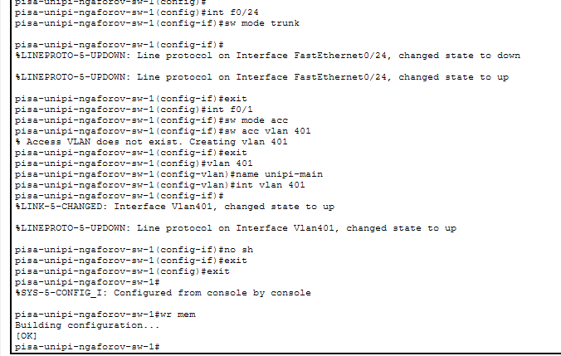
Рис. 7: Настройка VLAN 401 и trunk-порта на коммутаторе
Далее была настроена рабочая станция pisa-unipi-ngaforov-pc-1. На вкладке Desktop → IP Configuration был выбран статический способ адресации. Для ПК были указаны следующие параметры:
- IPv4 Address — 10.131.0.200;
- Subnet Mask — 255.255.255.0;
- Default Gateway — 10.131.0.1;
- DNS Server — 10.128.0.5.
Адрес 10.131.0.1 соответствует подынтерфейсу маршрутизатора FastEthernet0/0.401 и используется как шлюз локальной сети Университета г. Пиза.
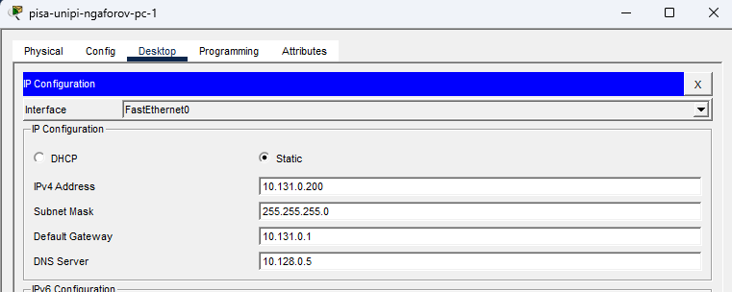
Рис. 8: Настройка IP-адреса рабочей станции Университета г. Пиза
После настройки локальной сети была выполнена настройка VPN на основе протокола GRE. Для организации туннеля использовались маршрутизаторы удалённых площадок. На маршрутизаторе msk-donskaya-ngaforov-gw-1 был создан интерфейс Tunnel0:
- interface tunnel 0
- ip address 10.128.255.253 255.255.255.252
- tunnel source FastEthernet0/1
- tunnel destination 192.0.2.20
Адрес 10.128.255.253/30 был назначен московской стороне GRE-туннеля. В качестве источника туннеля указан внешний интерфейс маршрутизатора, а в качестве назначения — внешний адрес маршрутизатора Университета г. Пиза 192.0.2.20.
Также на маршрутизаторе был настроен loopback-интерфейс:
- interface loopback 0
- ip address 10.128.254.1 255.255.255.255
Для маршрутизации к удалённому loopback-адресу был добавлен статический маршрут через GRE-туннель:
- ip route 10.128.254.5 255.255.255.255 10.128.255.254
После настройки конфигурация была сохранена командой write memory.
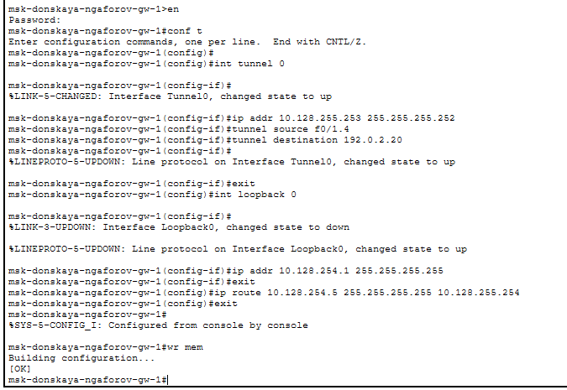
Рис. 9: Настройка GRE-туннеля на маршрутизаторе msk-donskaya-ngaforov-gw-1
На маршрутизаторе pisa-unipi-ngaforov-gw-1 также был создан интерфейс Tunnel0. Для стороны Университета г. Пиза был назначен адрес 10.128.255.254/30:
- interface tunnel 0
- ip address 10.128.255.254 255.255.255.252
- tunnel source FastEthernet0/1
- tunnel destination 198.51.100.2
В качестве источника GRE-туннеля используется внешний интерфейс FastEthernet0/1, а в качестве назначения указан внешний адрес удалённого маршрутизатора 198.51.100.2.
Затем был настроен loopback-интерфейс маршрутизатора Университета г. Пиза:
- interface loopback 0
- ip address 10.128.254.5 255.255.255.255
Для доступа к loopback-интерфейсу удалённой стороны был добавлен статический маршрут:
- ip route 10.128.254.1 255.255.255.255 10.128.255.253
После этого был включён динамический протокол маршрутизации OSPF. Для маршрутизатора был задан идентификатор 10.128.254.5, а сеть GRE-туннеля была объявлена в area 0:
- router ospf 1
- router-id 10.128.254.5
- network 10.0.0.0 0.255.255.255 area 0
В CLI появилось сообщение о формировании соседства OSPF:
- %OSPF-5-ADJCHG: Process 1, Nbr 10.128.254.1 on Tunnel0 from LOADING to FULL
Это означает, что соседство между маршрутизаторами по интерфейсу Tunnel0 успешно установлено. После завершения настройки конфигурация была сохранена командой write memory.
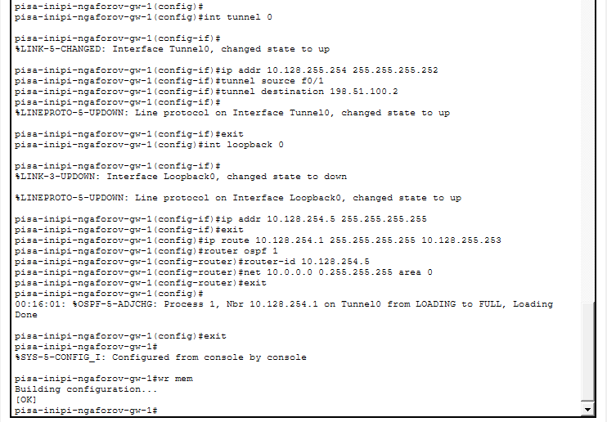
Рис. 10: Настройка GRE-туннеля и OSPF на маршрутизаторе Университета г. Пиза
Для проверки доступности узлов сети Университета г. Пиза с ноутбука администратора сети «Донская» была открыта командная строка на устройстве admin-donskaya-ngaforov-1. В качестве проверяемого узла был выбран компьютер сети Университета г. Пиза pisa-unipi-ngaforov-pc-1 с IP-адресом 10.131.0.200.
Сначала была выполнена команда ping 10.131.0.200. Первый ICMP-запрос завершился тайм-аутом, после чего три следующих запроса получили ответы от узла 10.131.0.200. В статистике проверки указано:
- отправлено пакетов — 4;
- получено пакетов — 3;
- потеряно пакетов — 1;
- процент потерь — 25%;
- минимальное время ответа — 0 ms;
- максимальное время ответа — 1 ms;
- среднее время ответа — 0 ms.
Потеря первого пакета может быть связана с начальным формированием записей ARP и подготовкой маршрута передачи. Последующие ответы подтверждают, что рабочая станция сети Университета г. Пиза доступна с ноутбука администратора сети «Донская».
После проверки ICMP была выполнена трассировка маршрута командой tracert 10.131.0.200. В результате были отображены три перехода:
- 10.128.6.1 — шлюз локальной сети администратора на площадке «Донская»;
- 10.128.255.254 — удалённая сторона GRE-туннеля на маршрутизаторе Университета г. Пиза;
- 10.131.0.200 — конечный узел сети Университета г. Пиза.
Трассировка завершилась успешно, что подтверждает прохождение трафика через GRE-туннель до локальной сети Университета г. Пиза.
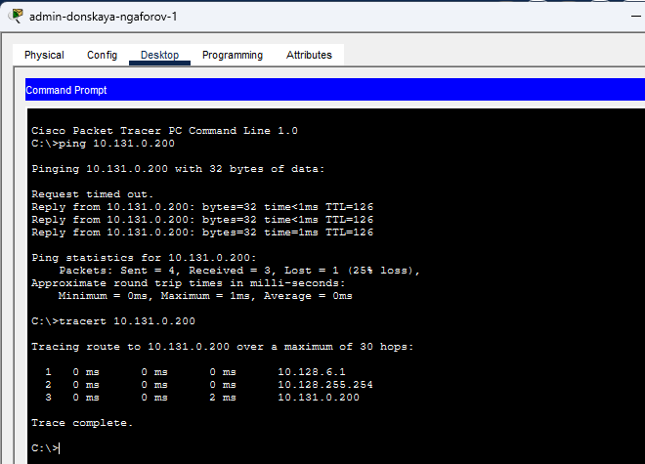
Рис. 11: Проверка доступности узла 10.131.0.200 с ноутбука администратора сети «Донская»
Далее была проверена таблица маршрутизации на маршрутизаторе msk-donskaya-ngaforov-gw-1 командой show ip route. В таблице присутствует маршрут к сети Университета г. Пиза:
- O 10.131.0.0/24 [110/1001] via 10.128.255.254, Tunnel0
Буква O указывает, что маршрут был получен по протоколу OSPF. В качестве следующего перехода используется адрес 10.128.255.254, то есть туннельный интерфейс маршрутизатора Университета г. Пиза. Это подтверждает, что маршрутизатор площадки «Донская» знает путь к сети 10.131.0.0/24 через GRE-туннель.
В таблице также отображается статический маршрут к удалённому loopback-адресу:
- S 10.128.254.5/32 via 10.128.255.254
Он используется для проверки связности между loopback-интерфейсами маршрутизаторов и подтверждает наличие маршрутизации через туннельный сегмент 10.128.255.252/30.
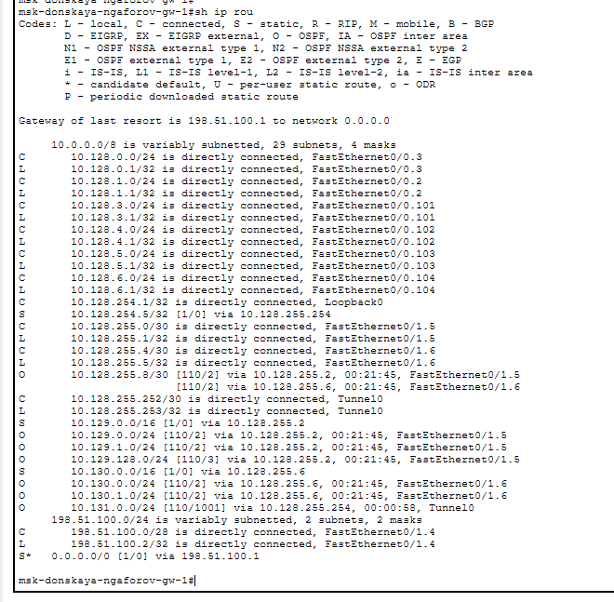
Рис. 12: Таблица маршрутизации маршрутизатора msk-donskaya-ngaforov-gw-1
После этого была проверена таблица маршрутизации на маршрутизаторе pisa-unipi-ngaforov-gw-1. В выводе команды show ip route видно, что локальная сеть Университета г. Пиза подключена напрямую:
- C 10.131.0.0/24 is directly connected, FastEthernet0/0.401
- L 10.131.0.1/32 is directly connected, FastEthernet0/0.401
Также в таблице присутствуют маршруты к сетям удалённой стороны, полученные через OSPF и направленные в GRE-туннель через адрес 10.128.255.253. Например, маршруты к сетям 10.128.0.0/24, 10.128.1.0/24, 10.129.0.0/24, 10.130.0.0/24 проходят через Tunnel0.
В таблице маршрутизации также отображается маршрут по умолчанию:
- S* 0.0.0.0/0 via 192.0.2.1
Он используется для передачи трафика во внешнюю сеть через интернет-интерфейс маршрутизатора FastEthernet0/1.
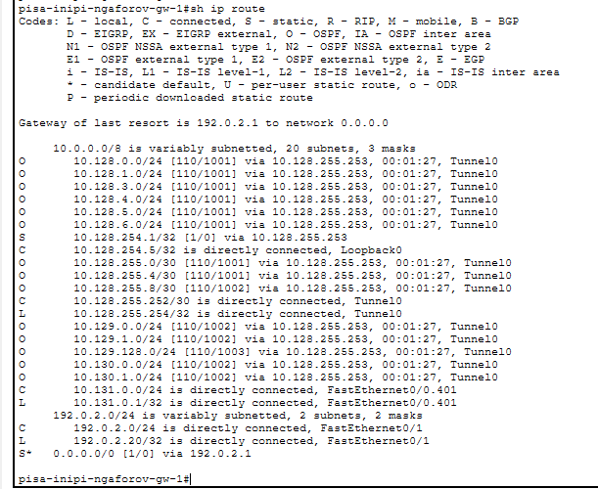
Рис. 13: Таблица маршрутизации маршрутизатора pisa-unipi-ngaforov-gw-1
На основании результатов ping, tracert и анализа таблиц маршрутизации была подтверждена доступность узла 10.131.0.200 из сети «Донская». Трафик от ноутбука администратора проходит через шлюз площадки «Донская», затем через GRE-туннель к маршрутизатору Университета г. Пиза и далее передаётся в VLAN 401 к рабочей станции pisa-unipi-ngaforov-pc-1.

3 Вывод
В ходе работы была выполнена настройка VPN-соединения между удалёнными сетями в Cisco Packet Tracer. Для сети Университета г. Пиза было размещено оборудование в логической и физической областях проекта, выполнена базовая настройка маршрутизатора и коммутатора, настроены VLAN, trunk-порт, IP-адресация и маршрутизация. Для связи с удалённой площадкой был создан GRE-туннель, через который передавался трафик между сетями. Проверка с ноутбука администратора сети «Донская» показала доступность узла Университета г. Пиза, а таблицы маршрутизации подтвердили прохождение маршрутов через туннельный интерфейс.

3.1 Контрольные вопросы

3.1.1 1. Что такое VPN?
VPN — это виртуальная частная сеть, которая позволяет объединить удалённые сети или отдельные устройства через общедоступную сеть, например через Интернет.
С помощью VPN между узлами создаётся логический защищённый или изолированный канал передачи данных. Для пользователей и сетевых устройств такой канал выглядит как прямое соединение между удалёнными сегментами сети, хотя фактически пакеты проходят через промежуточную внешнюю инфраструктуру.
VPN может использовать разные технологии и протоколы, например:
- GRE — создаёт туннель между маршрутизаторами и позволяет передавать через него различные сетевые протоколы;
- IPsec — обеспечивает шифрование, аутентификацию и защиту передаваемых данных;
- OpenVPN — программная VPN-технология, часто используемая для удалённого доступа;
- WireGuard — современный VPN-протокол с простой настройкой и высокой скоростью работы.
В выполненной лабораторной работе использовался VPN на основе GRE. GRE инкапсулирует исходный пакет внутрь нового IP-пакета и передаёт его через внешнюю сеть. При этом сам GRE не выполняет шифрование, поэтому в реальных сетях его часто используют совместно с IPsec.

3.1.2 2. В каких случаях следует использовать VPN?
VPN следует использовать, когда нужно обеспечить связь между удалёнными пользователями, филиалами или сетями через внешнюю инфраструктуру.
Основные случаи применения VPN:
1) Соединение филиалов организации
VPN используется для объединения локальных сетей разных офисов. Например, центральный офис и филиал могут находиться в разных городах, но через VPN их сети будут работать как связанные части одной корпоративной инфраструктуры.
2) Удалённый доступ сотрудников
VPN позволяет сотрудникам подключаться к внутренней сети организации из дома, командировки или другого внешнего места. После подключения пользователь получает доступ к внутренним ресурсам: файловым серверам, базам данных, системам администрирования и корпоративным сервисам.
3) Защита данных при передаче через Интернет
Если данные проходят через недоверенную сеть, VPN помогает защитить их от перехвата. Для этого применяются VPN-протоколы с шифрованием, например IPsec, OpenVPN или WireGuard.
4) Объединение сетей с частной адресацией
VPN позволяет передавать трафик между частными сетями, использующими адреса из диапазонов RFC 1918, например 10.0.0.0/8, 172.16.0.0/12 или 192.168.0.0/16. Без VPN такие адреса не маршрутизируются через Интернет напрямую.
5) Передача служебного трафика маршрутизации
Через VPN-туннель можно передавать не только пользовательский трафик, но и служебный трафик протоколов маршрутизации. В лабораторной работе через GRE-туннель был настроен обмен маршрутами с помощью OSPF.
6) Изоляция трафика
VPN помогает отделить трафик одной организации или группы пользователей от остальной сети. Это удобно при построении корпоративных, учебных или тестовых сетей.
В данной лабораторной работе VPN использовался для связи сети Университета г. Пиза с удалённой сетью «Донская». Благодаря GRE-туннелю трафик от администратора удалённой сети смог пройти к узлу 10.131.0.200 в сети Университета г. Пиза.

3.1.3 3. Как с помощью VPN обойти NAT?
NAT преобразует частные IP-адреса во внешние адреса и обычно не пропускает напрямую входящие соединения к устройствам во внутренней сети. Из-за этого удалённые узлы не всегда могут обратиться к устройству за NAT напрямую.
VPN помогает обойти это ограничение за счёт создания туннеля. Внутренние пакеты с частными адресами не передаются через Интернет напрямую, а инкапсулируются внутрь внешнего пакета. Внешний пакет имеет адреса VPN-шлюзов, которые доступны через сеть провайдера или Интернет.
Принцип работы можно описать так:
- Устройство из внутренней сети формирует обычный IP-пакет, например от адреса 10.128.6.10 к адресу 10.131.0.200.
- VPN-шлюз помещает этот пакет внутрь нового внешнего IP-пакета.
- Новый пакет передаётся через внешнюю сеть между публичными или маршрутизируемыми адресами VPN-шлюзов.
- На другой стороне VPN-шлюз извлекает исходный пакет и передаёт его в нужную локальную сеть.
- Для конечных устройств обмен выглядит как связь между внутренними сетями, хотя фактически трафик прошёл через туннель.
При использовании GRE внешний заголовок содержит адреса внешних интерфейсов маршрутизаторов. Например, в лабораторной работе туннель был построен между адресами внешних интерфейсов маршрутизаторов, а внутри него передавался трафик частных сетей.
Если VPN-шлюз находится за NAT, могут потребоваться дополнительные настройки:
- проброс портов на NAT-устройстве;
- использование VPN-протокола, работающего поверх TCP или UDP;
- включение NAT Traversal, например IPsec NAT-T;
- настройка статического NAT для VPN-шлюза;
- использование внешнего VPN-сервера с публичным IP-адресом.
Для GRE важно учитывать, что он использует не TCP или UDP, а отдельный IP-протокол 47. Поэтому не каждое NAT-устройство корректно пропускает GRE-трафик. В реальных сетях при прохождении через NAT чаще используют IPsec с NAT-T, OpenVPN или WireGuard, так как они могут работать поверх UDP и проще проходят через NAT.
Таким способом VPN позволяет передавать трафик частных сетей через внешнюю сеть, даже если сами частные адреса напрямую через Интернет не маршрутизируются.

